部门账务管理员操作手册
部门缴费帐号申请审核：
- 访问http://zdt.zju.edu.cn，并登录平台；
- 点击左侧导航栏的“”按钮；
- 点击中间导航栏的“部门缴费帐号审核”，打开审核页面；如图1
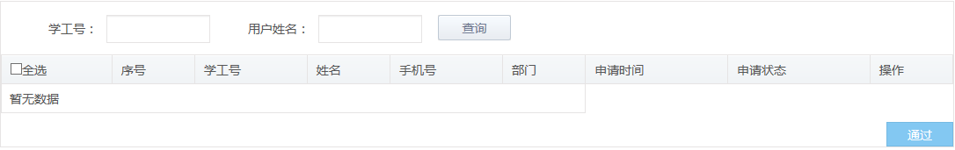
图1
- 查看提交的部门缴费帐号申请后，选择相应的操作（通过/不通过），点击通过，申请人即可获取部门缴费帐号权限。部门账务管理员可用经费卡为其账户充值。
部门账务管理员缴费：
- 访问http://zdt.zju.edu.cn，并登录平台；
- 点击左侧导航栏“”按钮；
- 点击中间导航栏“经费卡充值”按钮；如图2
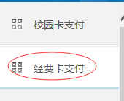
图2
- 在右侧的经费卡充值页面，点击“充值”，三通短信账户点击三通短信账户后的充值按钮，应用系统账户点击应用系统账户后的充值按钮。如图3
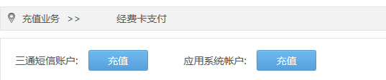
图3
- 在部门短信账户充值页面，填写相应的充值信息，点击充值。如图4
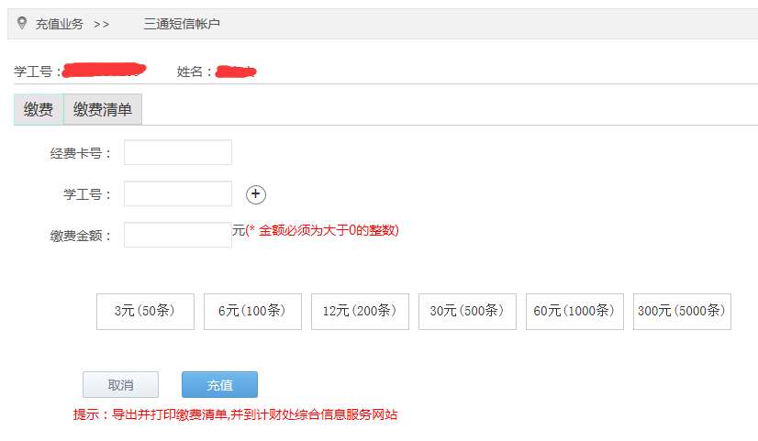
图4
6．点击“缴费清单”可查看部门缴费情况。如图5
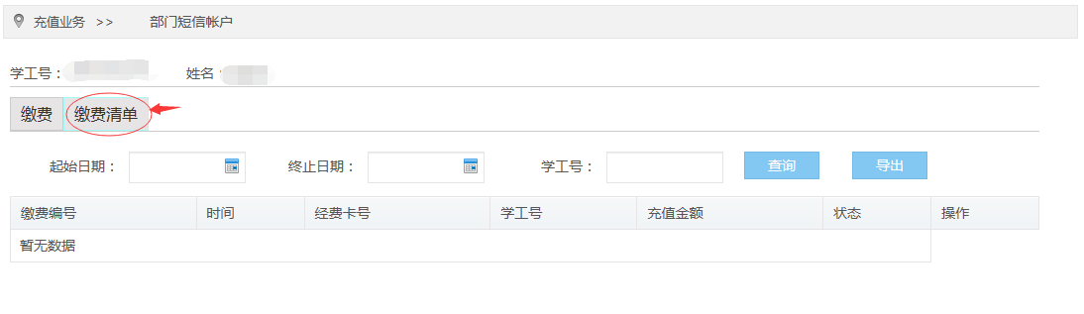
图5
7、公共通讯平台使用经费卡充值缴费办事流程
开始
学院、部门、直属单位、各级研究所、后勤产业等
2.（1）用户在计财务综合信息网站http://cwcx.zju.edu.cn上付款至“公共通讯平台短信通讯费（紫金港）”结算点；
（2）打印“校内经费转账确认单”并经费主管签字盖章；
（3）并公共通讯平台短信通讯费缴费清单。
窗口办事员
1.三通短信、语音通讯账户充值，打印缴费清单

3.办事大厅111室13号窗口
受理

材料是
否齐全？
否

4.确认经费项目办结

是
窗口办事员

5.缴费办结
窗口办事员
6.结束

前台缴费地点：浙江大学紫金港校区纳米大楼一楼111室13号信息中心服务窗口，联系电话：88981611

